Evaluación módulo 1

Nombre del estudiante: Fecha: Sección:
Responde.

1. ¿Cómo se le llama al asunto más importante de una investigación o libro?

2. Escribe los dos primeros pasos para realizar una investigación.

3. Une con líneas las preguntas con sus temas de investigación.

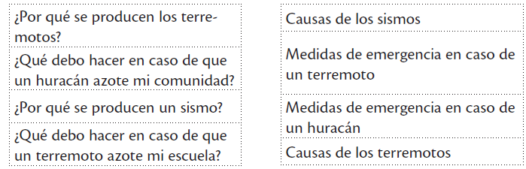

4. ¿Cómo se le llama a la búsqueda necesaria para descubrir algo?
a. clasificar b. investigar c. elegir d. dividir

5. ¿Cuál de los pasos para hacer una investigación consideras el más importante? Explica por qué.

6. ¿Qué persona fue la que cambio el calendario juliano?

7. Escribe los 2 movimientos de la Tierra.

8. Escribe las dos formas en que se pueden medir las distancias de la Tierra.

9. En el siguiente mapa realiza lo que se te pide.
  - Pinta de color verde la región Norte.
  - Dibuja líneas horizontales en la región Metropolitana.
  - Dibuja líneas verticales en la región Sur Occidente.

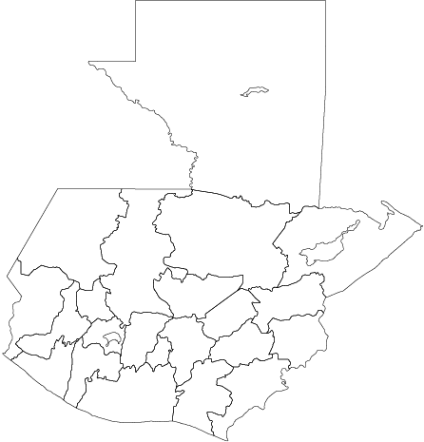

10. Subraya el equivalente de winal en nuestro calendario gregoriano.
a. año b. día c. mes d. siglo

11. Subraya el nombre de la cabecera de Izabal.
a. Puerto Barrios b. Guastatoya c. Salamá d. Cuilapa

12. Subraya el nombre de la cabecera de Sacatepéquez.
a. Mazatenango b. Sacatepéquez c. Antigua Guatemala d. Cobán

13. ¿Por qué crees que son importantes los puntos cardinales?

14. ¿Cómo se les llama a los grupos humanos que eran dirigidos por un jefe, durante el Período Paleoindio?

15. Escribe los nombres de dos animales que se cazaban durante el Período Paleoindio.

16. Escribe 4 productos agrícolas que se cultivaron durante el Período Arcaico.

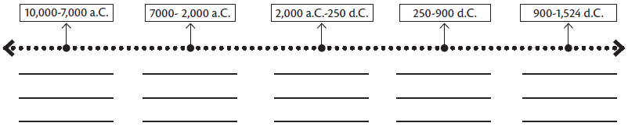
17. Completa los sucesos de la siguiente línea de tiempo.

18. En el siguiente mapa pinta de color amarillo la región norte arqueológica.
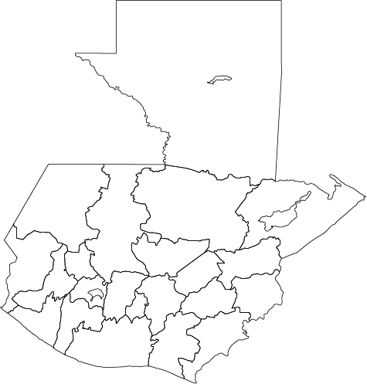

19. Escribe los nombres de cada estrato en la organización social maya.
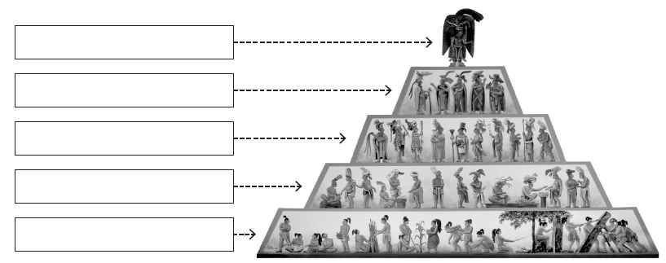

20. Subraya la primera alta cultura de Mesoamérica.
a. Cotzumalguapa b. Olmeca c. Maya d. indígena

21. Subraya la ciudad maya que se ubica en Izabal.
a. Yaxhá b. Quiriguá c. Uaxactún d. Tikal

22. Señorío maya que se ubicaba en los alrededores del lago de Atitlán.
a. itzaes b. tzutujiles c. lacandones d. quichés

23. ¿Por qué crees que el Rabinal Achí es una pieza teatral importante?

24. ¿Cómo se le llama a la capacidad que se tiene de elegir?

25. ¿Quiénes integran la familia nuclear?

26. Completa el siguiente organizador gráfico del gobierno escolar.
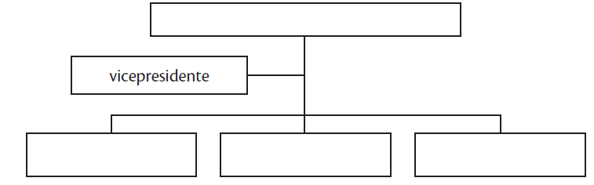

27. Subraya un derecho humano que tienen los padres
a. tener una familia b. protección c. proteger a la familia

28. ¿Por qué crees que las normas de comportamiento y convivencia deben respetarse?

